Relatório Guião 3: Modelação com classes

Universidade de Aveiro

Departamento de Electrónica, Telecomunicações e Informática



Ana Rosa, 98678

Ana Conceição, 98582

Sara Gonçalves, 98376

Eduardo Fernandes, 102648

Ano letivo 2021/2022

24/03/2022

**Exercício 3.1**

**a**) Verdadeiro.

**b)**  Verdadeiro.

**c)** Verdadeiro.

**d)** Falso.

Em função do diagrama, a submissão tem multiplicidade * com a associação da classe Membro CC, que por sua vez tem multiplicidade * com essa associação. Logo todas as submissões são pontuadas/avaliadas por vários Membros CC.

**e)** Falso.

Na associação entre a Equipa e a Instituição, a equipa tem multiplicidade * e a instituição multiplicidade 1, logo todos as equipas pertencem a uma instituição.

**f)** Falso.

Todos os membros do CC podem avaliar várias submissões, uma vez que todos eles têm experiência em várias linguagens.

**g)** Falso.

No diagrama, de facto observa-se que as entregas de uma Equipa são sempre feitas por uma única equipa, mas não existe a referência ao capitão da equipa.

**h)** Verdadeiro.

**Exercício 3.2**

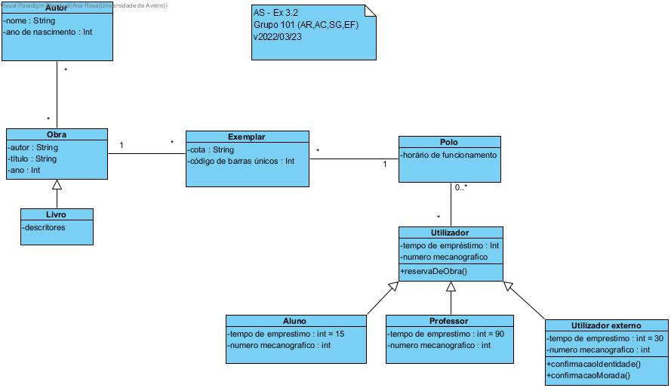

**Exercício 3.3**

**a)**

|  |  |
| --- | --- |
| **Conceito candidato** | **Atributos candidatos** |
| Projeto | Título descritivo, data de início e de fim, tarefas |
| Membros | Nome, Papéis |
| Tarefas | Título, Descrição, prioridade, data de início e finalização, Assignee, Watchers |

**b)**

|  |  |
| --- | --- |
| **Categoria conceptual** | **Conceito identificado (domínio da gestão de projetos)** |
| Informações do Projeto | Nome, descrição, membros, identificador, |
| Módulos | Tarefas, Documentos, Registo de tempo, Wiki, Repositório, Gantt, Fórum |
| Funções dos membros | Manager, Developer, Professor, Reporter, Funcionário |
| Atividades (Registo de Tempo) | Planeamento, Desenvolvimento |
| Interação entre membros | Fórum, Tarefas |
| Localização da informação (física ou digital) | Base de Dados, computador pessoal |
| Documentos regularmente referidos para a realização do trabalho | Documentação, ficheiros, Wiki |

**c)**

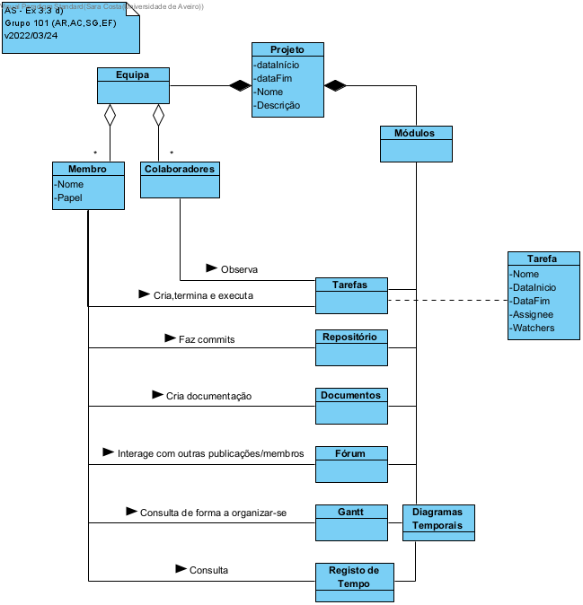

**d)**

